攀枝花市民政局2023年度
“孤儿医疗康复明天计划”经费使用情况公示

一、项目信息
项目名称：“孤儿医疗康复明天计划”项目
项目主要内容和绩效目标：根据《四川省民政厅关于
印发四川省“孤儿医疗康复明天计划”项目实施细则的通知》（川民发﹝2021﹞120号），为全市的未成年人孤儿（成年孤儿凭在读证明享受政策）资助医疗康复费用的自付部分（即相关费用总额扣除医保报销、大病保险报销、医疗救助、康复救助、慈善捐助等费用后剩余部分）。
项目周期：2023年1月至2024年12月
资金额度：97万元（中央福彩公益金）
项目负责人：何杨
联系方式：0812-3362520
项目完成情况：持续进行。
接受督查情况：“孤儿医疗康复明天计划”项目接受民政部、民政厅监督检查、财政厅绩效监测等，项目实施规范，资料完整齐备，在项目执行过程中严格对病患状况、病历票据等进行核实。对上一年度产生的费用到民政厅进行集中审核，并将相关资料存档不少于10年。
二、项目效果
（一）文字描述2023年度已经支付38.5万元，共组织49名孤儿到定点医院进行体检，做到对疾病的“早诊断早治疗”，保障了孤儿的身体健康。将8名集中供养孤儿送到省民政康复医院接受专业的医疗康复训练，改善残疾儿童的身体功能，提高他们的生活质量。
- 图片展示

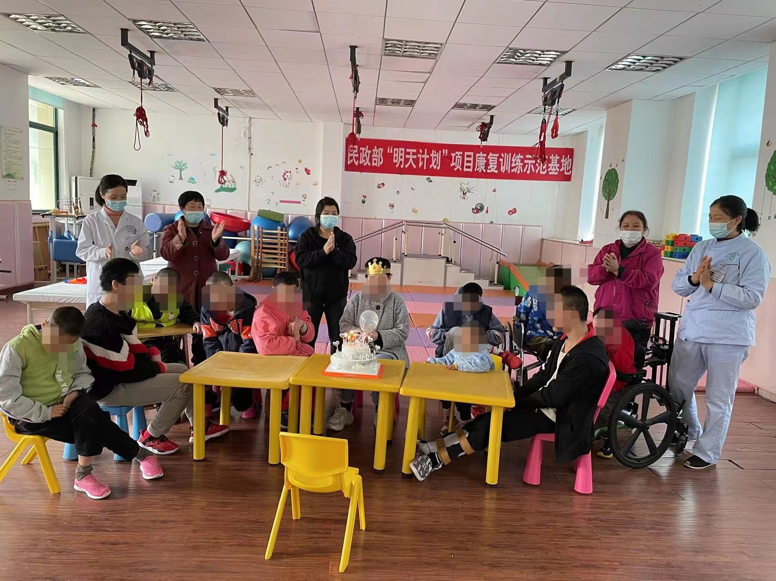

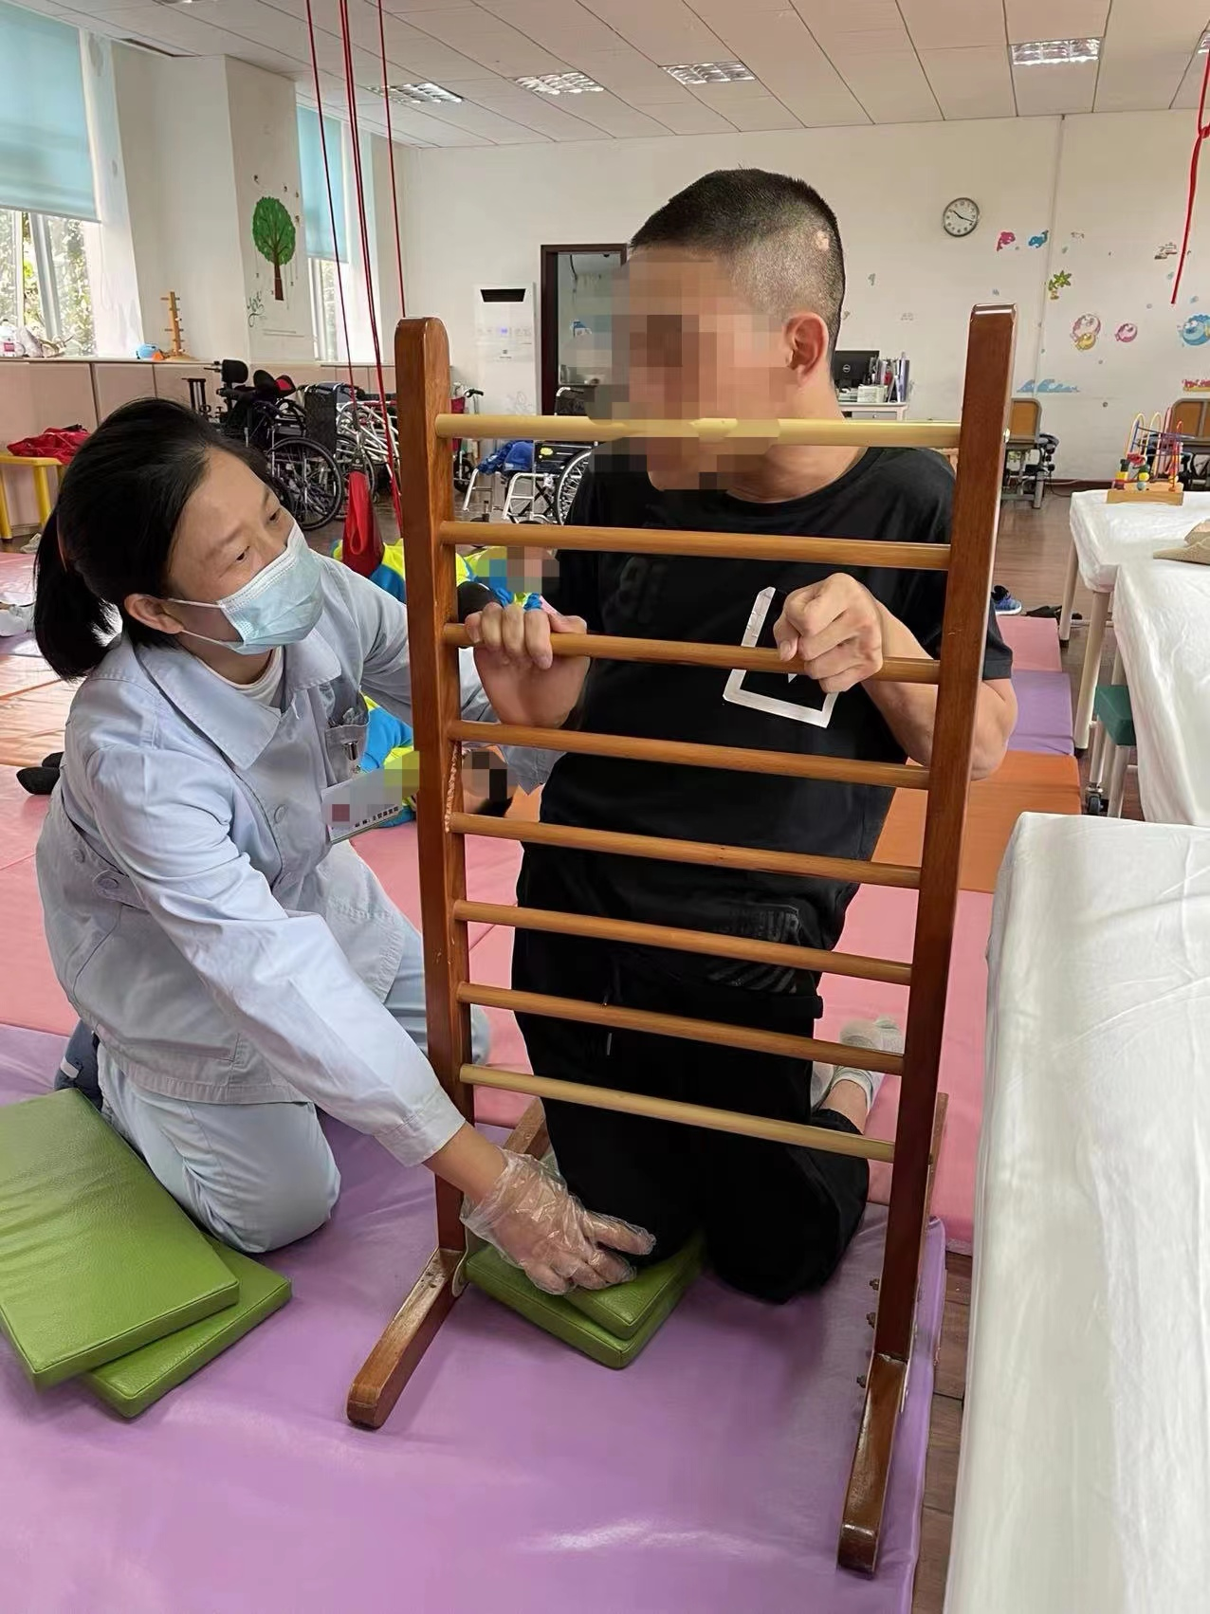

三、项目和资金管理办法
项目在执行过程中严格按照《四川省中央和省级财政彩票公益金支持社会福利事业资金管理办法》（川财社〔2020〕64号）、《四川省民政厅福利彩票公益金使用管理办法（川民发〔2021〕102号）、《四川省民政厅关于印发四川省“孤儿医疗康复明天计划”项目实施细则的通知》（川民发﹝2021﹞120号）。

